САЛЬНЕНСЬКИЙ НАВЧАЛЬНО-ВИХОВНИЙ КОМПЛЕКС
«ЗАГАЛЬНООСВІТНІЙ НАВЧАЛЬНИЙ ЗАКЛАД-
ДОШКІЛЬНИЙ НАВЧАЛЬНИЙ ЗАКЛАД» І-ІІІ СТУПЕНІВ
ЛОСИНІВСЬКОЇ СЕЛИЩНОЇ РАДИ
НІЖИНСЬКОЇ РАЙОНУ ЧЕРНІГІВСЬКОЇ ОБЛАСТІ
вул.Жовтнева,21 с.Сальне 16673, тел..(04631) 63-2-31код ЄДРПОУ 26290751
електронна адреса: salne051977@ukr.net

Інформація

про закріплення території обслуговування

За Сальненським НВК «ЗНЗ-ДНЗ» І-ІІІ ступенів закріплена територія сіл:

Сальне,

Терешківка,

Шняківка,

Садове

Лосинівської селищної ради Ніжинського району Чернігівської області
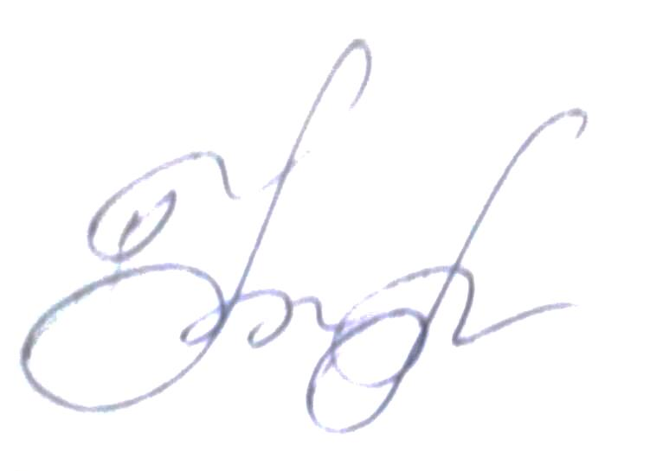

Директор Надія КАЛІНІЧЕНКО

